МИНИСТЕРСТВО ОБРАЗОВАНИЯ И НАУКИ РОССИЙСКОЙ ФЕДЕРАЦИИ

Федерально автономное образовательное учреждение высшего образования

«Севастопольский государственный университет»

кафедра Информационных систем

Куркчи Ариф Эрнестович

Институт информационных технологий и управления в технических системах

курс 4 группа ИС/б-41-о

09.03.02 Информационные системы и технологии (уровень бакалавриата)

ОТЧЕТ

по лабораторной работе №3

по дисциплине «Моделирование процессов и систем»

на тему «Исследование процесса моделирования на языке GPSS»

Отметка о зачете ____________________ ________

(дата)

Руководитель практикума

доцент   Безуглая А. Е.

(должность) (подпись) (инициалы, фамилия)

Севастополь 2017

1. ЦЕЛЬ РАБОТЫ

Исследование технологии дискретно-событийного имитационного моделирования. Изучение базовых блоков языка GPSS и получение практических навыков программирования имитационных моделей.

1. ВАРИАНТ ЗАДАНИЯ

Задача 1

Процесс прохождения заявок, поступление которых подчиняется равномерному закону с интервалом X1+/-X2 единицы времени, а обработка – равномерному закону со средним временем X3+/-X4 единицы. Требуется получить статистические данные об очереди заявок, ожидающих обслуживание в приборе.

Задача 7

В условиях задачи 1 заявки поступают на обработку с ограниченным числом мест в очереди, равным S1. Если очередь заполнена, то заявки покидают систему.

Задача 9

В условиях задачи 1 каждая заявка проходит C-циклов обработки на приборе со временем X23+/-X24.

X1=100; X2=50; X3=70;X4=20; S1=10; X23=33; X24=13; C=10;

1. ХОД РАБОТЫ
   1. Задача 1

Код модели GPSS:

**GENERATE 100,50**

**QUEUE QCPU**

**SEIZE CPU**

**DEPART QCPU**

**ADVANCE 70,20**

**RELEASE CPU**

**TERMINATE 1**

**START 40**

Сводные результаты моделирования на GPSS представлены в таблице 3.1, модель в системе AnyLogic представлена на рисунке 3.3. Графики зависимости среднего времени нахождения заявки в системе и util–коэффициента от времени на рисунках 3.1 и 3.2.

Таблица 3.1 – Результаты моделирования

|  |  |  |
| --- | --- | --- |
|  |  |  |
| 20 | 71,559 | 0,675 |
| 40 | 75,447 | 0,693 |
| 60 | 73,569 | 0,665 |
| 80 | 74,997 | 0,68 |
| 100 | 74,2 | 0,678 |
| 120 | 73,686 | 0,686 |
| 140 | 73,916 | 0,687 |
| 160 | 73,279 | 0,691 |
| 180 | 73,867 | 0,695 |
| 200 | 74,01 | 0,692 |

Рисунок 3.1 – График среднего времени нахождения заявки в системе

Рисунок 3.2 – График util–коэффициента



Рисунок 3.3 – Модель в системе AnyLogic

* 1. Задача 7

Код модели GPSS:

**MEMORY STORAGE 10**

**GENERATE 100,50**

**GATE NU MEMORY,TER**

**QUEUE QCPU**

**ENTER MEMORY,1**

**SEIZE CPU**

**DEPART QCPU**

**LEAVE MEMORY,1**

**ADVANCE 90,50**

**RELEASE CPU**

**TER TERMINATE 1**

**START 1000**

Сводные результаты моделирования на GPSS представлены в таблице 3.2, модель в системе AnyLogic представлена на рисунке 3.6. Графики зависимости среднего времени нахождения заявки в системе и util–коэффициента от времени на рисунках 3.4 и 3.5.

Таблица 3.2 – Результаты моделирования

|  |  |  |
| --- | --- | --- |
|  |  |  |
| 20 | 123,233 | 0,865 |
| 40 | 202,51 | 0,916 |
| 60 | 169,382 | 0,868 |
| 80 | 159,542 | 0,89 |
| 100 | 149,459 | 0,889 |
| 120 | 146,769 | 0,892 |
| 140 | 141,45 | 0,882 |
| 160 | 136,487 | 0,882 |
| 180 | 136,791 | 0,885 |
| 200 | 136,894 | 0,882 |

Рисунок 3.4 – График среднего времени нахождения заявки в системе

Рисунок 3.5 – График util–коэффициента

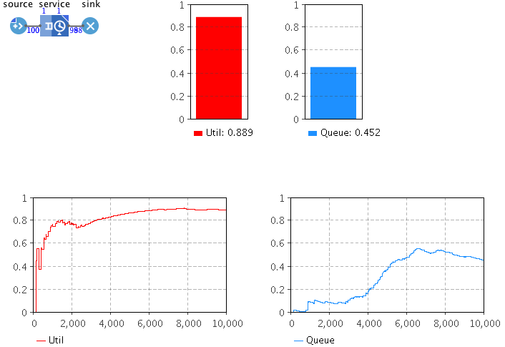

Рисунок 3.6 – Модель в системе AnyLogic

* 1. Задача 9

Код модели GPSS:

**GENERATE 100,50**

**ASSIGN 1,10**

**CYCLE QUEUE QCPU**

**SEIZE CPU**

**DEPART QCPU**

**ADVANCE 33,13**

**RELEASE CPU**

**LOOP 1,CYCLE**

**TERMINATE 1**

**START 100**

Сводные результаты моделирования на GPSS представлены в таблице 3.3, модель в системе AnyLogic представлена на рисунке 3.6. Графики зависимости среднего времени нахождения заявки в системе и util–коэффициента от времени на рисунках 3.4 и 3.5.

Таблица 3.3 – Результаты моделирования

|  |  |  |
| --- | --- | --- |
|  |  |  |
| 1 | 89,953 | 0,836 |
| 2 | 265,539 | 0,941 |
| 3 | 520,338 | 0,969 |
| 4 | 710,208 | 0,977 |
| 5 | 877,596 | 0,982 |
| 6 | 1041,252 | 0,985 |
| 7 | 1243,021 | 0,987 |
| 8 | 1271,51 | 0,988 |
| 9 | 1468,856 | 0,989 |
| 10 | 1660,293 | 0,99 |

Рисунок 3.7 – График среднего времени нахождения заявки в системе

Рисунок 3.8 – График util–коэффициента



Рисунок 3.9 – Модель в системе AnyLogic

ВЫВОДЫ

В ходе лабораторной работы были исследованы технологии дискретно-событийного имитационного моделирования. Изучены базовые блоки языка GPSS и получены практические навыки программирования имитационных моделей. Для исследуемых задач построена имитационная модель в системе AnyLogic.